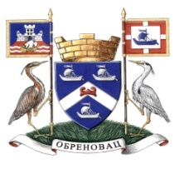

Република Србија
Град Београд
ГРАДСКА ОПШТИНА ОБРЕНОВАЦ
Тел. 011/87-26-402; факс:011/87-21-996
www.obrenovac.rs
Обреновац ул. Вука Караџића бр. 74

ПРИЈАВА

Пријављујем се за бесплатан дводневни излет за пензионере који организује Градска општина Обреновац у Врњачкој бањи током априла, маја и јуна 2019. године

Име и презиме

Адреса пребивалишта

Број телефона

Месна заједница

Напомена

У прилогу достављам
- Фотокопију или очитану личну карту
- Фотокопију последњег чека од пензије

Потпис

________________

